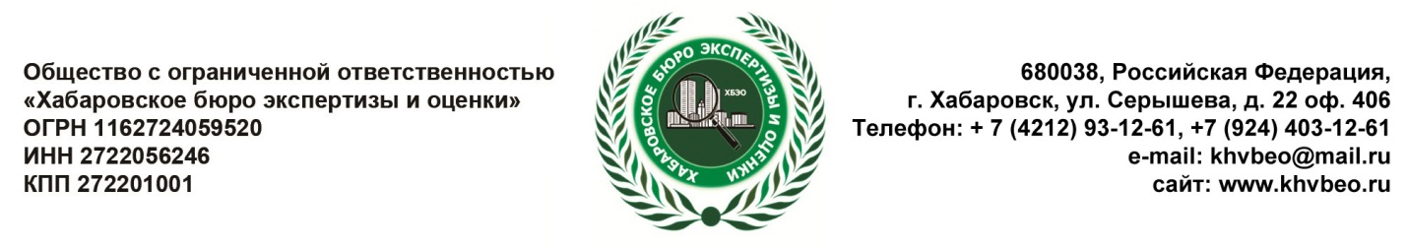
Документы, необходимые для оценки оружия:
- Паспорт наследника
- Свидетельство о смерти наследодателя
- Разрешение на хранение и ношение охотничьего, пневматического и огнестрельного оружия
- Справка об изъятии огнестрельного оружия на временное хранение УМВД

